AKADEMIA GÓRNICZO-HUTNICZA im. Stanisława Staszica w Krakowie

**Programowanie dynamiczne –**

**formalizacja problemów jako zadań PD**

Stanisław Olech - 412023

Automatyka i Robotyka

EAIiIB

**Zadanie**

1. **Sformułuj problem (zadanie), który można rozwiązać metodą programowania dynamicznego.**

Wymyślony przez mnie problem to zagadnienie kupna tokarek na linii produkcyjnej. Założenia:

* Maszyny wymagają serwisowania i konserwacji co okres.
* Zakładam że maszyny dzielą się na dwa typy nowe w skończoną długością życia oraz stare które mogą po przeglądach i konserwacjach pracować w nieskończoność.
* Koszt serwisowania jest zależny od typu maszyny.
* Tokarki mają dwa rozmiary duże i małe. Duże maszyny mogą realizować większe zlecenia jak i mniejsze..
* Każdy rodzaj tokarki ma inną wydajność i może przetworzyć różną liczbę produktów (zależną też od rodzaju produktu).
* Popyt jest nieliniowy by można było za pomocą algorytmu przewidywać zmiany w koniunkturze.
* W każdym etapie możemy kupić nowe maszyny za stałą cenę lub starą maszynę której koszt rośnie ekspotencjalnie.
* Koszt materiału rośnie logarytmicznie a zysk z sprzedaży rośnie liniowo. Nasz zakład stosuje JIT oraz zamawia tyle materiału ile aktualnie potrzebuję.
* Nasza hala może pomieścić tylko skończoną liczbę maszyn.

1. **Zdefiniuj problem (opis i wzory) jako zadanie programowania dynamicznego określając:**
   1. **etap,**

Kolejne etapy to kolejne okresy czasu. Dalej w sprawozdaniu będzie uzasadnione dlaczego rozsądnie jest przyjąć wartość zbliżoną do czasu życia nowej maszyny.

* 1. **decyzje,**

W każdym etapie rozpatrujemy czy chcemy zaopatrzyć się w następne maszyny i jakiego typu mają być te maszyny oraz ile produktów dużych i małych wyprodukujemy na których maszynach.

* 1. **stan, rozpatrywany zakres**

Naszym stanem jest wektor liczby starych maszyn oraz macierz przewidywanej liczby nowych maszyn w następnych miesiącach zakładając, że czas życia maszyny to . musimy się szykować że macierz będzie miała maksymalnie rozmiar – Jest to największy problem mojego algorytmu. Zakładając że żywotność maszyny jest krótsza niż liczba etapów skutkuje to ( to maksymalna liczba maszyn) stanów które trzeba rozważyć (większość z nich i tak jest nieosiągalna. Suma liczby wszystkich maszyn nie może przekroczyć . Przez to jest polecane by żywotność maszyny była zbliżona do czasu między etapami – taki zabieg pozwala zmniejszyć liczbę rozważanych stanów w miejscu krytycznym do . Dodatkowo zakładamy, że macierz zmniejsza rozmiar gdy zbliżamy się do końca – będzie to zobrazowane na rysunku numer 1.

* 1. **funkcję celu,**

Naszą funkcją celu jest zysk z sprzedaży w każdym etapie obniżony o koszty materiału. Będzie to wartość

Równanie 1.

Gdzie:

– liczba wyprodukowanych małych produktów

-liczba wyprodukowanych dużych produktów

– cena sprzedaży małych produktów

– cena sprzedaży dużych produktów

-cena materiałów

są dodatnimi liczbami rzeczywistymi.

Jest to moim zdaniem dobre przedstawienie zysków ponieważ np. dla parametrów i nie opłaca się produkować mniej niż 11 sztuk – zbyt drogie materiały. Maksymalna produkcja dużych jest określona przez

Równanie 2.

Gdzie:

- wektor ilości dużych tokarek danego typu

- wektor sprawności dużych tokarek dla dużych produktów.

Maksymalna produkcja małych jest określona przez

Równanie 3.

Gdzie:

- wektor ilości tokarek danego typu

- wektor sprawności tokarek dla małych produktów

- tokarki zajęte produkcją dużych produktów.

* 1. **ograniczenia,**

Naszymi ograniczeniami są maksymalna liczba maszyn, produkcją maksymalną zależną od liczby maszyn, popyt w każdym miesiącu.

* 1. **funkcję przejścia,**

Dla reszty etapów jeśli długość macierzy nowych maszyn jest mniejsza niż czas życia nowych maszyn + 1 trzeba sprawdzić istnienie (N+1)^2 razy więcej stanów (Zgodnie z rysunkiem numer 1).

Następnie trzeba rozważyć wszystkie kombinacje jaki może być następny stan (trzeba uwzględnić koszt wyprodukowania różniących się maszyn, serwis .Jeśli poprzedni stan ma zanikające maszyny o podanej długości życia trzeba uwzględnić ich produkcję.)

Gdzie:

– wektor liczby zakupionych w danym etapie maszyn

– wektor liczby maszyn danym etapie maszyn

– wektor liczby nowych maszyn które się zepsuły w danym etapie.

W macierzy stanu należy przepisać wartość przewidywanego życia nowych maszyn o 1.

* 1. **funkcję oceny etapu ostatniego (ze zbiorem decyzji dopuszczalnych),**

W tym etapie macierz nowych maszyn sprowadza się do wektora dwóch wartości – liczby tokarek nowych małych i dużych. Zakładamy, że wszystkie nasze maszyny zepsują się w końcu naszego programu. Więc liczba rozważanych stanów sprowadza się do , gdzie to maksymalna liczba maszyn w fabryce. Większość z nich i tak jest nieosiągalna ponieważ suma liczby wszystkich maszyn nie może przekroczyć maksymalnej liczby miejsc w fabryce. Dodatkowo w macierzy liczby nowych maszyn mamy jeszcze jeden problem.

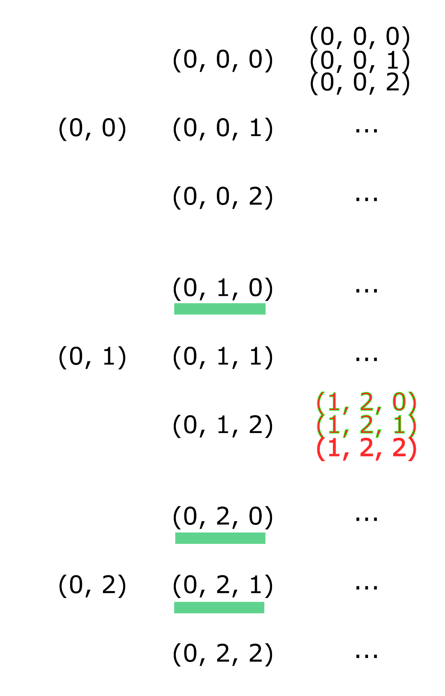

Rys. 1. Wizualizacja wektora z macierzy liczby nowych maszyn. Czas życia maszyny to dwa okresy a maksymalna liczba maszyn to 2. Skrajny prawa liczba w każdym wektorze to liczba maszyn aktualnych a kolejne w lewo to liczba w następnych miesiącach. Skrajny lewy to ostatni stan.

Trzeba zauważyć, że problematyczne są zielone oraz zielono czerwone stany – implikują że produkujemy maszynę która przeżywa tylko jeden okres. Oznacza to że stany gdy liczba w wektorze rośnie i maleje trzeba oznaczyć jako zabronione. W praktyce będzie to trudniejsza funkcja bo będzie musiała prześledzić czas życia każdej z maszyn.

Czerwony stan oznacza wymuszenie doliczenia kosztu produkcji ponieważ między ostatnim a przedostatnim etapem znika nam maszyna.

Wybieramy takie iby mogło zostać wyprodukowane przez nasze maszyny:,, : oraz obie wartości były mniejsze lub równe popytowi. Zrealizował bym to przez sprawdzeniu wszystkich możliwych opcji szukające maksymalizacji funkcji z równania numer

Sama funkcja oceny w tym etapie będzie maksymalizacją funkcji z równania 1 pod spełnionymi warunkami z równania 2 i 3.

* 1. **funkcję oceny etapu przedostatniego.**

Funkcja oceny w tym etapie będzie się sprowadzała do

Gdzie:

– wektor kosztów utrzymania każdego rodzaju maszyny

– wektor liczby zakupionych w danym etapie maszyn

– wartość funkcji oceny dla poprzedzającego etapu

– wartość zysku w danym etapie

– numer etapu (potrzebny do kalkulowania ceny używanej maszyny

Wartość zysku w danym etapie zależy tylko od liczby maszyn dlatego nie zależy od stanu następnego. Dzięki temu możemy sobie doliczyć jej wartość już po wybraniu stanu następnego.